Informatīvo materiālu pasūtījuma veidlapa

Iestādes nosaukums –
(Iesūtot veidlapu, lūgums e-pastā norādīt saņēmēja kontaktinformāciju)

Datums un paredzamais laika posms, kad vēlaties saņemt materiālus –

Pasūtītajiem materiāliem pakaļ jādodas uz Slimību profilakses un kontroles centru Rīgā, Duntes ielā 22, k-5, darba dienās no plkst. 9.00–16.30, iepriekš obligāti vienojoties ar SPKC par konkrētu saņemšanas dienu un laiku (lūgums sagaidīt SPKC apstiprinājumu laikam un datumam). Aizpildītu veidlapu lūgums nosūtīt uz e-pastu: infomateriali@spkc.gov.lv.

Infekcijas slimību profilakse
Materiāls  (Spiediet Ctrl un kreiso peles klikšķi uz attēla, lai atvērtu materiāla pilno versiju) | 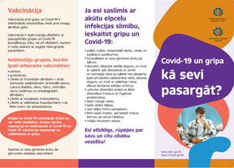 | 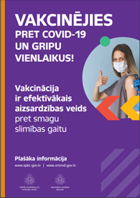 | 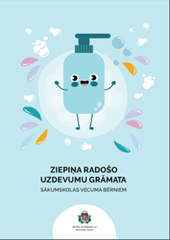 | 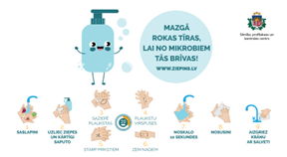
Vēlamais skaits
Materiāls  (Spiediet Ctrl un kreiso peles klikšķi uz attēla, lai atvērtu materiāla pilno versiju) | 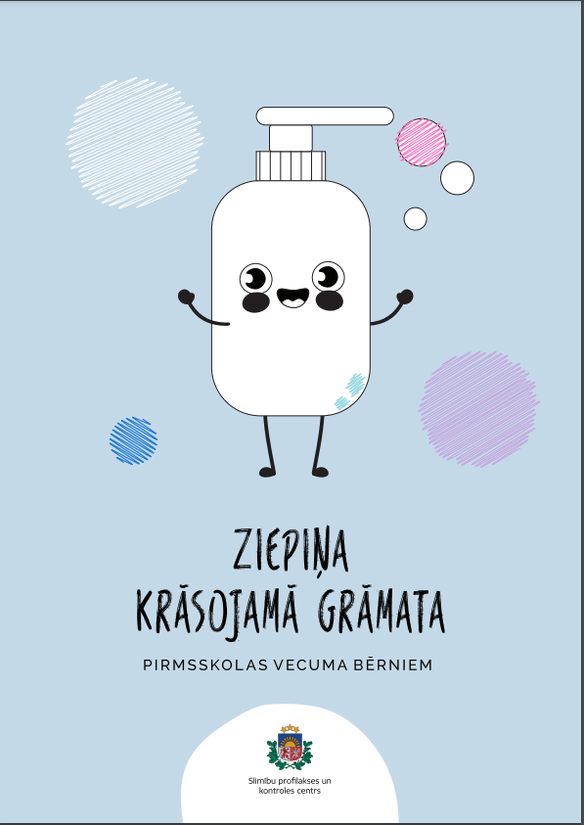 | 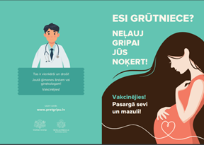 | 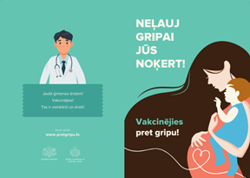 | 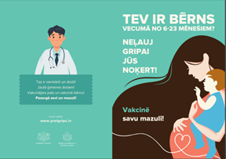
Vēlamais skaits
Materiāls  (Spiediet Ctrl un kreiso peles klikšķi uz attēla, lai atvērtu materiāla pilno versiju) | 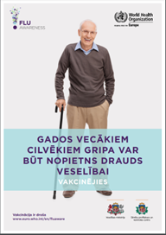 | 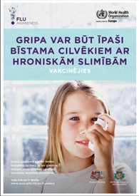 | 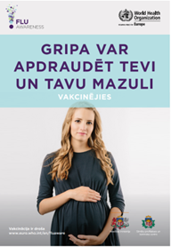 | 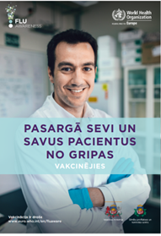
Vēlamais skaits
Materiāls  (Spiediet Ctrl un kreiso peles klikšķi uz attēla, lai atvērtu materiāla pilno versiju) | 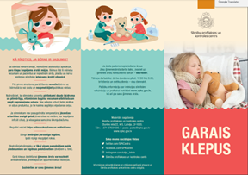 | 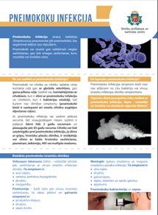 | 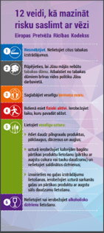 | 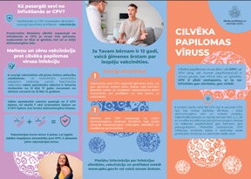
Vēlamais skaits
Materiāls  (Spiediet Ctrl un kreiso peles klikšķi uz attēla, lai atvērtu materiāla pilno versiju) | 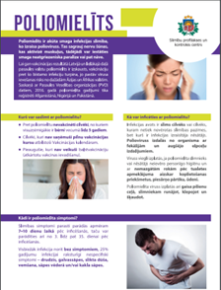 | 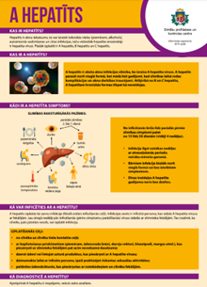 | 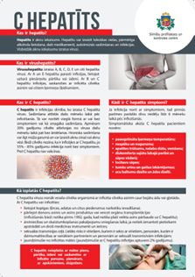 | 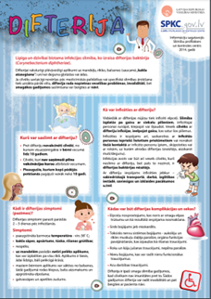
Vēlamais skaits
Materiāls  (Spiediet Ctrl un kreiso peles klikšķi uz attēla, lai atvērtu materiāla pilno versiju) | 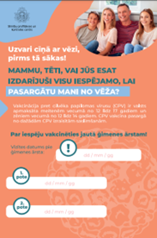 | 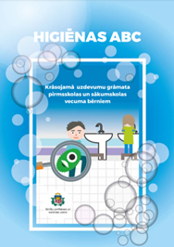 | 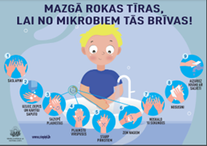 | 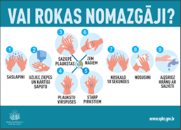
Vēlamais skaits
Materiāls  (Spiediet Ctrl un kreiso peles klikšķi uz attēla, lai atvērtu materiāla pilno versiju) | 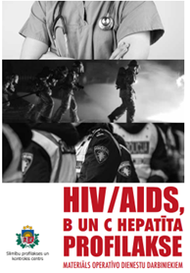 | 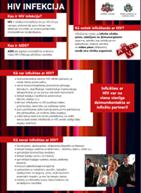 | 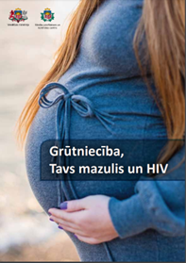 | 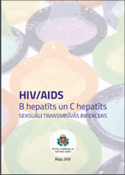
Vēlamais skaits
Materiāls  (Spiediet Ctrl un kreiso peles klikšķi uz attēla, lai atvērtu materiāla pilno versiju) | 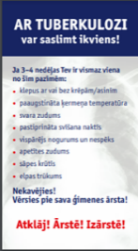 | 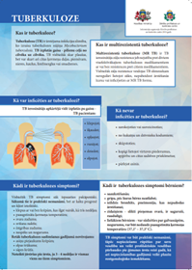 | 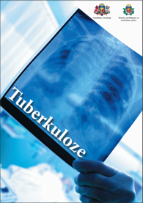 | 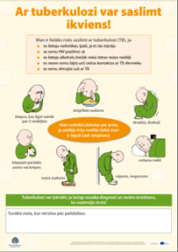
Vēlamais skaits
Materiāls  (Spiediet Ctrl un kreiso peles klikšķi uz attēla, lai atvērtu materiāla pilno versiju) | 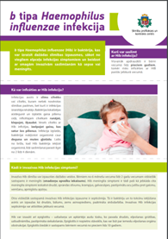 | 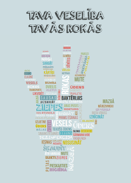 | 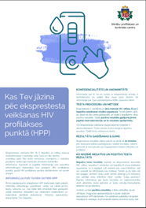
Vēlamais skaits
Onkoloģiskās saslimšanas
Materiāls  (Spiediet Ctrl un kreiso peles klikšķi uz attēla, lai atvērtu materiāla pilno versiju) |  |  | 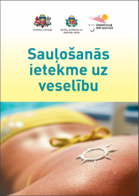
Vēlamais skaits
Materiāls  (Spiediet Ctrl un kreiso peles klikšķi uz attēla, lai atvērtu materiāla pilno versiju) | 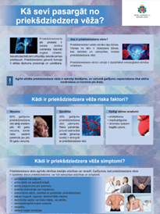 | 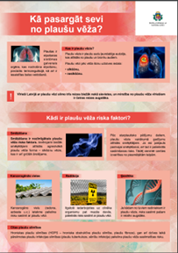 | 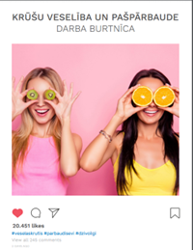 | 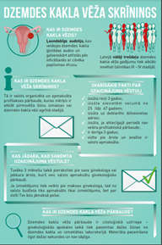
Vēlamais skaits
Materiāls  (Spiediet Ctrl un kreiso peles klikšķi uz attēla, lai atvērtu materiāla pilno versiju) | 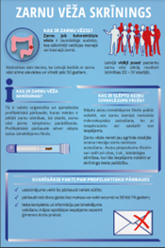 | 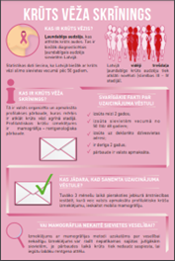
Vēlamais skaits
Sirds veselība
Materiāls  (Spiediet Ctrl un kreiso peles klikšķi uz attēla, lai atvērtu materiāla pilno versiju) | 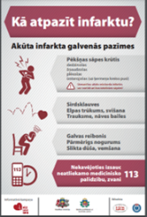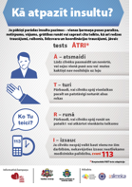 | 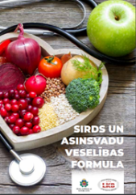
Vēlamais skaits
Mutes dobuma un zobu veselība
Materiāls  (Spiediet Ctrl un kreiso peles klikšķi uz attēla, lai atvērtu materiāla pilno versiju) | 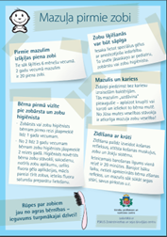 | 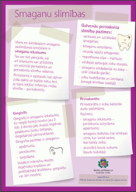
Vēlamais skaits
Fiziskās aktivitātes
Materiāls  (Spiediet Ctrl un kreiso peles klikšķi uz attēla, lai atvērtu materiāla pilno versiju) | 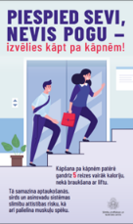
Vēlamais skaits
Psihiskā veselība
Materiāls  (Spiediet Ctrl un kreiso peles klikšķi uz attēla, lai atvērtu materiāla pilno versiju) |  | 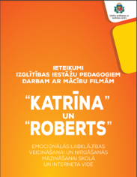 | 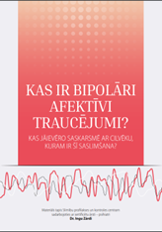 | 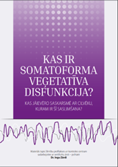
Vēlamais skaits
Materiāls  (Spiediet Ctrl un kreiso peles klikšķi uz attēla, lai atvērtu materiāla pilno versiju) | 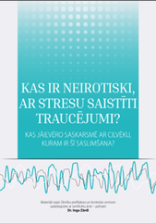 | 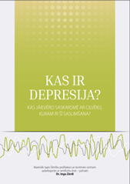 | 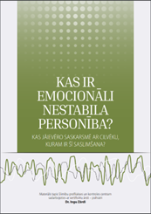 | 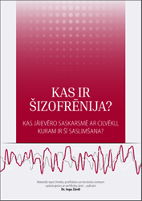
Vēlamais skaits
Materiāls  (Spiediet Ctrl un kreiso peles klikšķi uz attēla, lai atvērtu materiāla pilno versiju) | 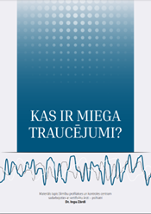 | 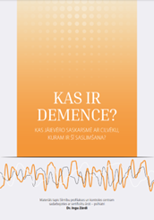 | 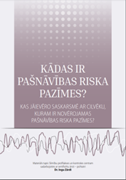 | 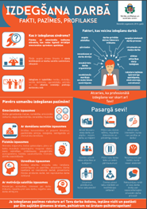
Vēlamais skaits
Materiāls  (Spiediet Ctrl un kreiso peles klikšķi uz attēla, lai atvērtu materiāla pilno versiju) |  | 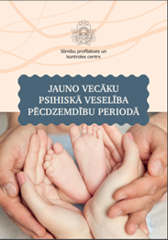
Vēlamais skaits
Atkarību izraisošās vielas
Materiāls  (Spiediet Ctrl un kreiso peles klikšķi uz attēla, lai atvērtu materiāla pilno versiju) |  | 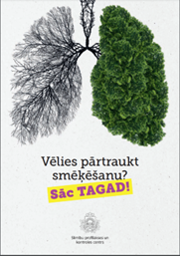 | 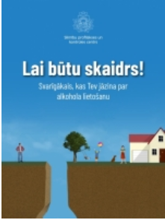
Vēlamais skaits
Uzturs
Materiāls  (Spiediet Ctrl un kreiso peles klikšķi uz attēla, lai atvērtu materiāla pilno versiju) | 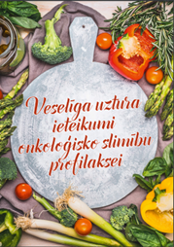 | 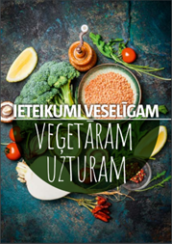 | 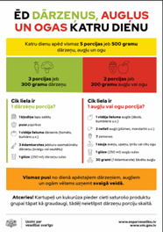
Vēlamais skaits
Materiāls  (Spiediet Ctrl un kreiso peles klikšķi uz attēla, lai atvērtu materiāla pilno versiju) | 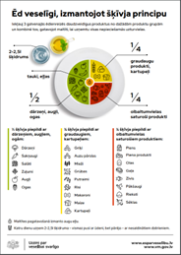 | 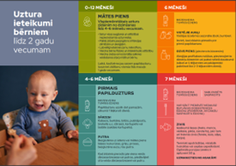 | 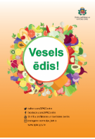 | 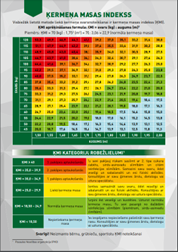
Vēlamais skaits
Reproduktīvā veselība
Materiāls  (Spiediet Ctrl un kreiso peles klikšķi uz attēla, lai atvērtu materiāla pilno versiju) | 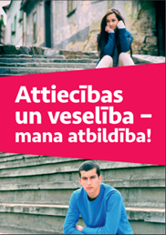 |  | 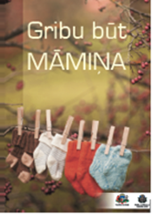
Vēlamais skaits
Materiāls
(Spiediet Ctrl un kreiso peles klikšķi uz attēla, lai atvērtu materiāla pilno versiju)
Vēlamais skaits
Traumatisms
Materiāls  (Spiediet Ctrl un kreiso peles klikšķi uz attēla, lai atvērtu materiāla pilno versiju) | 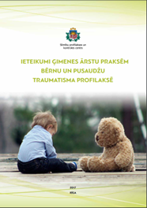 | 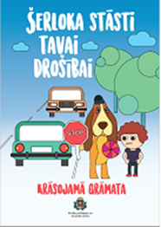 | 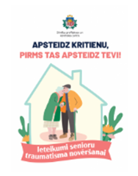 | 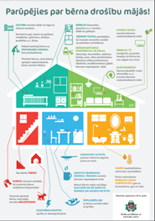
Vēlamais skaits
Citi
Materiāls  (Spiediet Ctrl un kreiso peles klikšķi uz attēla, lai atvērtu materiāla pilno versiju) |  | 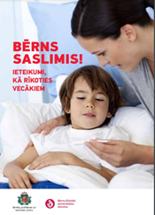
Vēlamais skaits

